Добрый день, уважаемые коллеги! Мы рады приветствовать вас сегодня на нашем мастер-классе, тема которого «Дидактические игры по экологии в дошкольном возрасте».
Педагог 1.
Экологическое воспитание является новым направлением в дошкольной педагогике. Еще в середине прошлого столетия не возникал вопрос о необходимости экологического образования подрастающего поколения и это направление в образовании не выступало как часть общего образования. Но как показывает время, технологический процесс – это не только достижения и успехи человечества, но и гибель и упадок для природы в целом. От активной деятельности человека в природе страдает вся экосистема. Именно поэтому есть необходимость воспитания экологически развитой личности, которая бы не вредила, не губила бы ее, а знала и любила бы, и жила бы с ней в гармонии. Большие возможности в воспитании, развитии и образовании заложены в играх, прежде всего дидактических.
Дидактические игры – это игры, в которых процесс общения детей осуществляется опосредованно через различные элементы занимательного и одновременно познавательного материала, с которым взаимодействуют дети. Дидактические игры – это игры с готовым содержанием и правилами.
Считаем, что дидактические игры помогают уточнять, закреплять, обобщать и систематизировать знания. Играя, дети лучше усваивают знания об объектах и явлениях природы, учатся устанавливать взаимосвязи между ними и средой. Также игры помогают увидеть целостность отдельного организма и экосистема в целом, осознать уникальность и неповторимость каждого объекта природы. В группе созданы все необходимые условия, в том числе уголок природы, что стимулирует активность детей и создает положительный эмоциональный настрой и дает хорошие результаты в усвоении программных задач по экологическому воспитанию детей. но наиболее эффективным средством формирования экологической культуры детей считаю дидактические игры. Специфика дидактики предполагает постепенное усложнение от группы к группе, подразумевает их вариативность.
Считаем, что дидактическая игра может быть включена в любой раздел образовательной программы и ее возможность следует использовать как для развития экологического сознания, так и для формирования личности ребенка в целом.
Педагог 2.
Но наибольший интерес в младшем дошкольном возрасте имеют экологические игры которые совмещены с сенсорным развитием, как показала практика малыши с большим удовольствием играют в такие игры где нужно что-то застегнуть, прикрепить, прикрутить с помощью липучек, кнопок, пуговиц. Поэтому мы стараемся изготавливать игры, используя при этом различные материалы: фетр, пористую резину, бросовый материал. Мы вам предлагаем сегодня поучаствовать в изготовлении дидактической игры Экологический дом Времена года. Для этого разделимся на 2 команды.

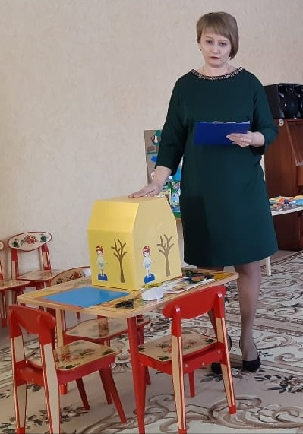
Дидактическая игра Экологический дом «Времена года» прекрасно подходит как для одного ребенка, так и для небольшой группы детей. В нее можно играть и на занятиях, и в свободное время.
Цель: Знакомство с сезонными изменениями в природе.
Задачи игры:
1. Развивающие: развивать мелкую моторику рук, воображение, познавательную активность, зрительное внимание, слуховое восприятие.
2. Обучающие: изучать, повторять и закреплять знания о природных явлениях. 3. Воспитательные: воспитывать аккуратность, познавательный интерес к природе.
Основа – дом изготовлен из бросового материала – упаковочная коробка. Каждая сторона дома – определенное время года, представленное в виде сезонного дерева и куклы, которую нужно одеть на прогулку. Каждую сьемную деталь мы покрываем скотчем и крепим к основе с помощью самоклеющейся магнитной пленки. Для работы вам понадобиться маникюрные ножницы, скотч, магнитная пленка, цветной картон, сезонная одежда для куклы, шаблоны листочков, цветочков, тучки, солнышки и немного фантазии. Желаем удачи!

